Муниципальное казённое дошкольное образовательное учреждение
детский сад «Колокольчик»

Конспект занимательной деятельности
по познавательному развитию на тему :
" Волшебные свойства магнита"

Составила: Землякова Г.Г.,
МКДОУ детский сад "Колокольчик"
воспитатель высшей квалификационной категории

с.Родино 2023г
Актуальность: Данная тема актуальна тем, что в образовательном процессе экспериментирование является тем методом обучения, который позволяет ребенку моделировать в своем сознании картинку мира, основанную на собственных наблюдениях, опытах. Дети активно работают с магнитами, не задумываясь о его свойствах, истории появления, о значимости в жизнедеятельности человека
Целевая аудитория: дети подготовительной группы, воспитатели.
Цель: формирование у детей знаний омагните, его физических свойствах на основе исследовательскойдеятельности.
Задачи:
Образовательные:
- сформировать у детей представление о магните и его свойстве притягивать металлические предметы;
- способствовать формированию умения делать выводы.
- активизировать словарь детей
Развивающие:
- развивать стремление к познанию через исследовательскуюдеятельность;
- развивать внимательность, быстроту реакции.
- способствовать развитию коммуникативных качеств
Воспитательные:
- вовлекать детей в активную деятельность
Планируемые результаты: У детей сформированы первоначальные знания о свойствах магнита, узнали, почему так называется.
Дети самостоятельно опытным путем выявили свойства магнита: притягивает только металлические предметы, действует через различные предметы, магнит не боится препятствий.
С удовольствием принимают участие в опытах по определению свойств магнита, стремление узнать и открыть для себя как можно больше нового о магните, его способности притягивать предметы.
Расширен словарный запас по проблеме.
Форма проведения: занятие.
Виды детской деятельности: игровая, коммуникативная, двигательная, продуктивная, познавательно-исследовательская.
Методы и приёмы работы:
Наглядные – работа на фланелеграфе
Словесные – беседа с детьми, рассказ педагога.
Практические - проведение опытов, рисование схемы, физкультминутка.
Игровые - игровая ситуация.
Поощрение детей – в течении всего занятия.
В конце занятия проведена рефлексия.
Ресурсы:
Демонстрационный: коробка, магнит, фланелеграф, карточки с заданиями-схемами, ноутбук, знаки (правила работы при выполнении экспериментов), магниты разной величины (на каждого ребенка, контейнеры с песком, монеты по 5 на каждого ребёнка, предметы (металлические, пластмассовые, деревянные, стеклянные, бумажные, стаканы с водой, скрепки, тарелки одноразовые.

Основная часть
I. Вводная часть
Воспитатель: Здравствуйте дети! Давайте встанем в кружок . Я предлагаю поиграть в игру «Это здорово!».
Игра: Меня зовут Галина Григорьевна, я люблю мороженное-это здорово! (дети говорят по очереди)
Воспитатель: Мы с вами поиграли, это здорово!У нас хорошее настроение!
1. Сюрпризный момент.
Дети, сегодня, когда я пришла в детский сад, у дверей нашей группы я нашла какую-то коробочку. Только не понятно от кого. На ней какой- то знак. Что же это за знак и что он обозначает?( ответы детей) Хотите узнать, что в этой коробке?
II. Основная часть.
Воспитатель: Давайте откроем.Ой, а что –то такое? Вы не знаете ребята?( ответы детей)
Да это магнит. А здесь еще, что то лежит. Конверт , а в нём письмо. Давайте его прочитаем.
Письмо
«Это письмо от сказочных героев. Дорогие ребята! Нам нужна ваша помощь. Волшебный предмет, который мы вам прислали, будет вашим помощником».
Проблемная ситуация
Воспитатель: Ребята, а вы знаете, что такое магнит? Где вы с ним встречались? ( ответы детей)
Какими свойствами он обладает? Как он выглядит? ( ответы детей)
Воспитатель: Да, правильно, магнит это камень, который обладает уникальной способностью притягивать к себе металлические предметы.
Как он нам сможет помочь?( будет притягивать металлические предметы)
Воспитатель: Давайте начнём помогать героям и убедимся так ли это на самом деле.
Ой, странно, кто же первый просит о помощи, здесь какие-то картинки, давайте попробуем отгадать.
(воспитатель достаёт карточки и размещает на фланелеграфе)
(Воспитатель достаёт карточку с цифрой №1 и знаком «?» бант, усы и хвост кота)
Воспитатель: дети, как вы думаете, кому нужна наша помощь? ( Кот Леопольд)

Просьба от кота Леопольда. (1):
Дорогие дети, вредные мыши сломали мою машину, все детали перемешали с разными предметами. Помогите найти нужные для машины детали, для неё нужны только металлические предметы
Воспитатель: – Как вы думаете, мы можем помочь коту Леопольду? Как мы можем отличить железные детали от остальных? Что нам поможет? ( ответы детей)
Воспитатель: Магнит. (Дети проводят опыт, притягивают магнитом разные предметы: дерево, пластмасс, бумагу, железо.)
Воспитатель: Приступим. Ребята, те предметы, которые притягивает магнит, вы положите на белую тарелочку, а те которые не притягивает – на жёлтую.
(Дети подносят магнит к предметам и разделяют их по тарелочкам)
Воспитатель: Назовите, какие предметы притянул магнит.
Ответы детей:
(Скрепки, монеты, гвоздики)
Воспитатель: Из чего сделаны предметы, которые притягиваются магнитом?
Ответы детей:
(Из металла, железа)
Воспитатель: Они какие? (Металлические)
Воспитатель: А какие предметы не притянул магнит?
(Счетные палочки, крышки от бутылок, ленточка, карточки)
Воспитатель: Из чего сделаны предметы, которые не притягиваются магнитом?
Ответы детей:
(Из дерева, пластика, бумаги и т. д.)
Воспитатель: Как вы считаете, почему притянулись скрепки, монеты, гвоздики?
Ответы детей:
(Потому что они металлические, железные)
Воспитатель: Запомните, ребята, свойство притягивать к себе предметы называется магнитной силой. Ребята, а какой можно сделать вывод.
Вывод: магнит притягивает только металлические предметы.
Воспитатель: Давайте соберём металлические детали и отправим коту Леопольду.
(Воспитатель достаёт картинки Бур-но)
Воспитатель: Дети, как вы думаете кому ещё нужна наша помощь? (Воспитатель достаёт картинки: полено, золотой ключ)
(ответы детей)
Просьба от Буратино. (2):
Дорогие ребята. Кот Базилио и лиса Алиса зарыли мои деньги в песке на поле Чудес, я уже все перекопал, а деньги так и не нашел, помогите мне их найти.
Воспитатель: Как же мы ему поможем? (Высказывания детей.) Ребята, а как вы думаете, магнитами можно достать деньги из песка? Давайте попробуем. Подходим к столу № 2.
Опыт: дети берут магнит и вынимают из песка деньги 1, 2, 3, 5 рублей.
Воспитатель. Помощники мои, какой можно сделать вывод?(ответы детей)
Вывод: магнит притягивает через песок железные предметы.
Воспитатель: Ну вот, мы достали деньги, отправим их Буратино.
Воспитатель: Мы славно потрудились, не пора ли нам отдохнуть?
Физкультминутка.
Воспитатель: Давайте представим, что я ваш большой магнит. Под музыку вы двигаетесь по залу , музыка заканчивается, я показываю предмет, если этот предмет металлический, то вы подбегаете ко мне- "притягиваетесь" а если нет, то остаётесь на месте и приседаете.
Воспитатель: Следующее письмо из нашей сказочной посылки. №3 «?» Косынка и платье, коса. Кто прислал его?
Письмо от Алёнушки. (3):
Милые ребята, я уронила ключики в колодец, а мой братец Иванушка колокольчик. В колодце водахолодная , как мне достать ключики и колокольчик, и ручки не намочить, помогите.
Воспитатель: Как вы думаете, мы можем ей помочь? Нужно достать ключики и колокольчик , не замочив рук.
Проходите к столу № 3.
(На столе стаканы с водой и ключиком на дне)
Воспитатель: Как можно достать ключики и колокольчик, не замочив рук?
Дети: нужно поднести магнит к стакану и поднять ключик со дна.
Воспитатель: Правильно.
(Опыт с магнитом и ключом в воде.)
Дети достают ключ.
Воспитатель: Какой можно сделать вывод из нашего эксперимента. (Магнитом можно достать предметы из воды через стекло)
Воспитатель: Ребята, давайте узнаем, кто ещё просит о помощи?(№ 4 Картинки: туфля, карета)
(Золушка):
Мачеха не пускает её на балл. Смешала фасоль и разные металлические предметы. Помогите мне перебрать фасоль.
Воспитатель: Как же мы справимся с вами? Фасоли столько много? Как мы сможем помочь?(ответы детей) Что мы с вами знаем?( Что металлические предметы притягиваются, пойдёмте, поможем).
Воспитатель: Посмотрите ребята в посылке осталось последнее письмо.
№5? рисунок шляпа и галстук синего цвета.
Воспитатель: Вы догадались, кто просит у нас помощь?
Дети: Незнайка.
Просьба Незнайки. (5):
Ребята, помогите, я хочу удивить всех жителей Цветочного города и рассказать о волшебных свойствах магнита, но я ничего о нём не знаю. А читать я не люблю.
Воспитатель: Ребята, мы с вами сегодня узнали о многих свойствах магнита, давайте мы сделаем схемы-подсказки для Незнайки, с помощью которых он сможет рассказать жителям Солнечного города о волшебных свойствах магнита.

Воспитатель: Соедините стрелками, что притягивает магнит.

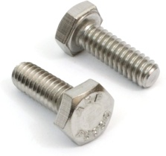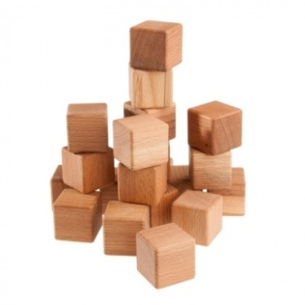
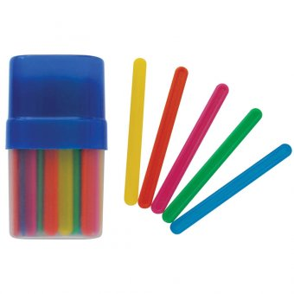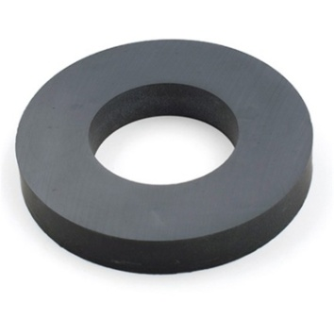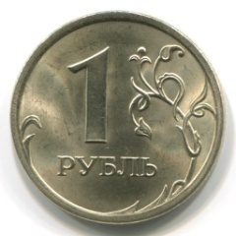
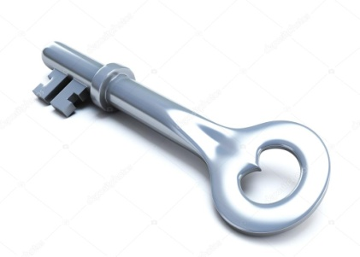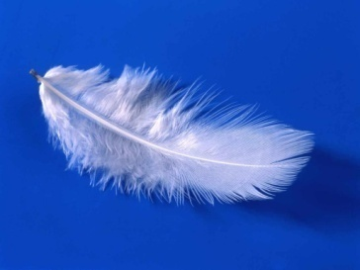

III. Заключительная часть.
Рефлексия:
Воспитатель: Ребята, Вам понравилось помогать героям из сказок? А какому сказочному герою вам понравилось помогать больше всего? Что тебе было интересно?(ответы детей)
Воспитатель: Кому сегодня было очень интересно на занятии прикрепите фишку к весёлому смайлику, кому было грустно – к грустному смайлику.
Воспитатель: За то, что вы смогли помочь всем, кто просил у вас помощи вы заработали магниты на память и медальки. И теперь дома сможете сами показать всё, что мы сегодня узнали о свойствах магнита.

Результаты мероприятия: Цели и задачи были достигнуты.Дети познакомились с магнитом, узнали свойства магнита. Расширился словарный запас детей.
Инструментарий для оценки эффективности деятельности:схемы- подсказки для Незнайки
Цель: закрепить знания о свойствах магнита

Литература:
Веракса Н.Е., Галимов О.Р. Мир физических явлений, опыты и эксперименты в дошкольном детстве. Для занятий с детьми 4-7 лет.- 2-е изд.,испр.и доп.- М.:Мозаика- Синтез, 2021.-88с.
Веракса Н.Е., Галимов О.Р Познавательно-исследовательская деятельность дошкольников. Для занятий с детьми 4-7 лет.- 2-е изд.,испр.и доп.- М.:Мозаика- Синтез, 2018.-80с.
Дыбина О.В. Игровые технологии ознакомления дошкольников с предметным миром. Практико-ориентированная монография-М.: Педагогическое общество России, 2008.-128 с.
Дыбина О.В.Неизведанное рядом: Опыты и эксперименты для дошкольников/Под ред. О.В.Дыбиной.- 2-е изд.,испр.-М.:ТЦ Сфера,2014.-192с.(Ребёнок в мире поиска)

Приложение№1
№1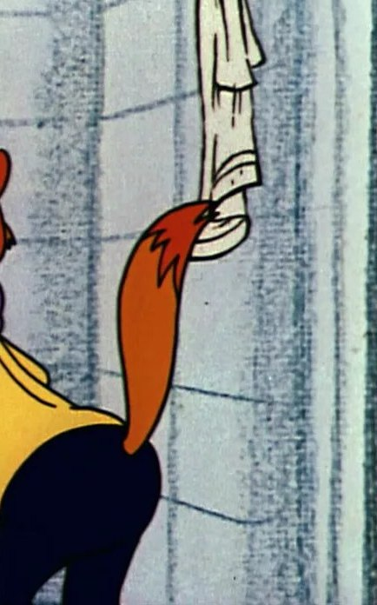

№5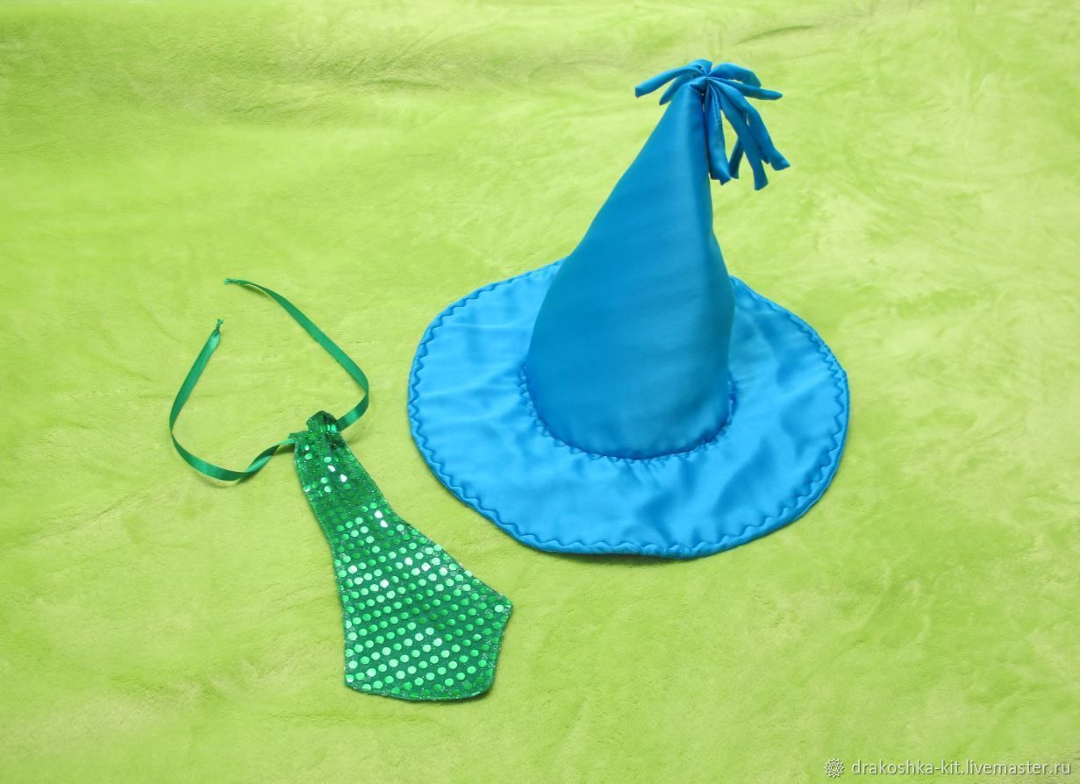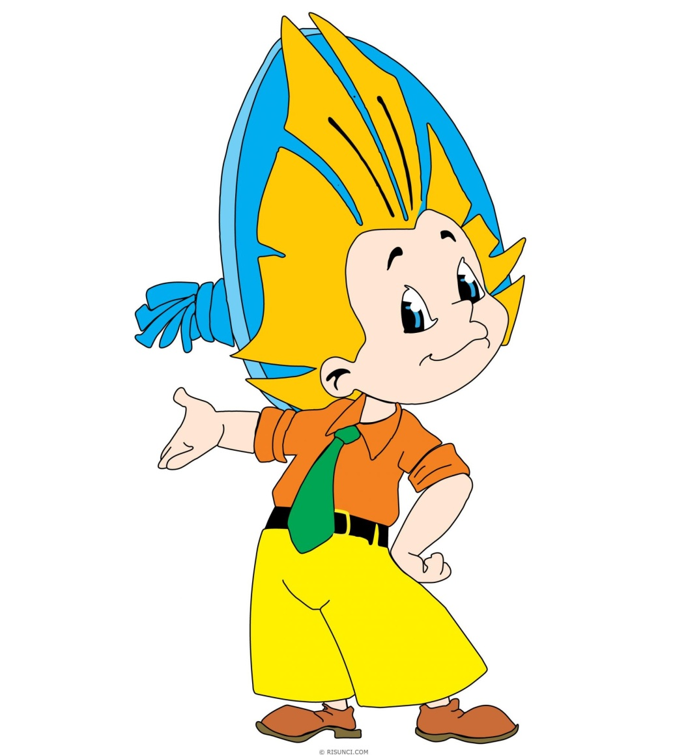

№3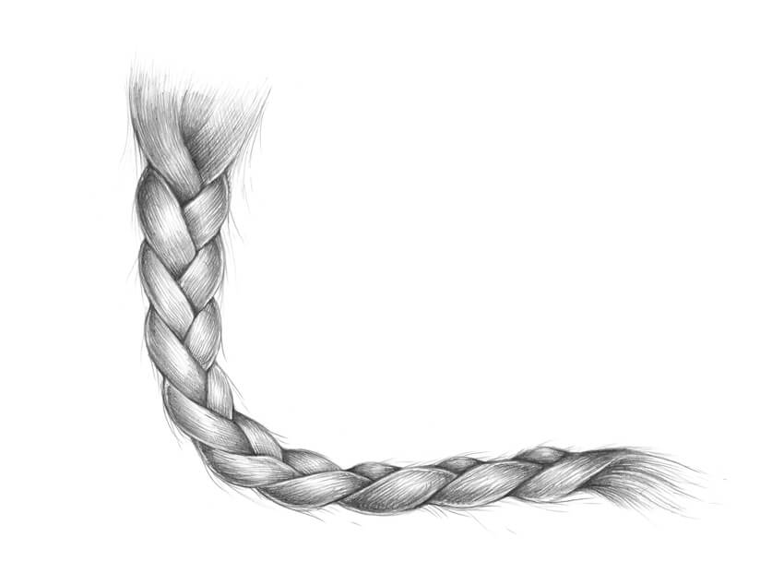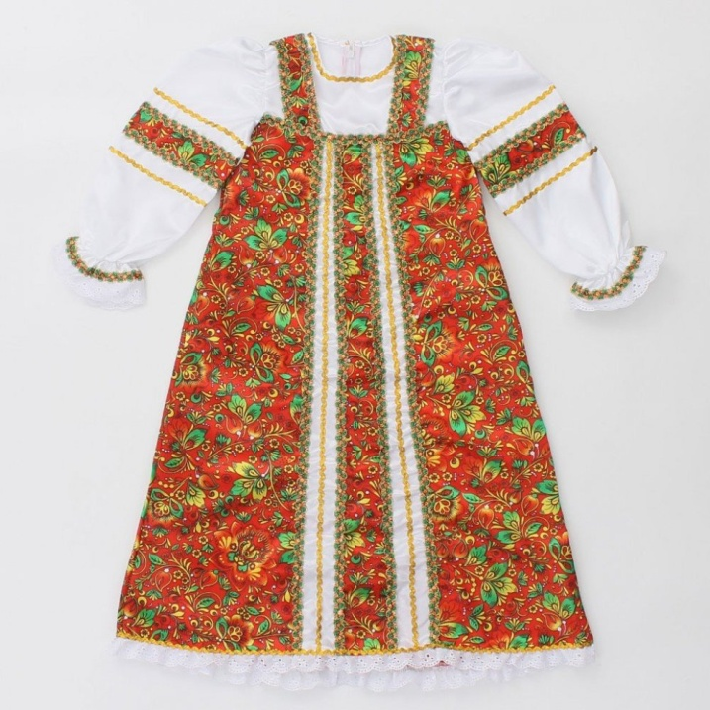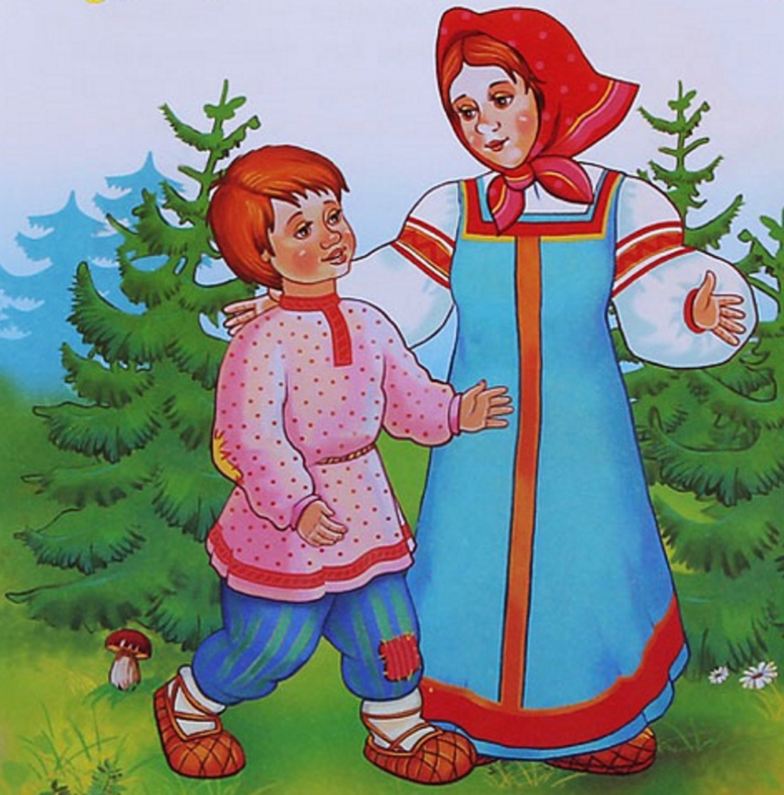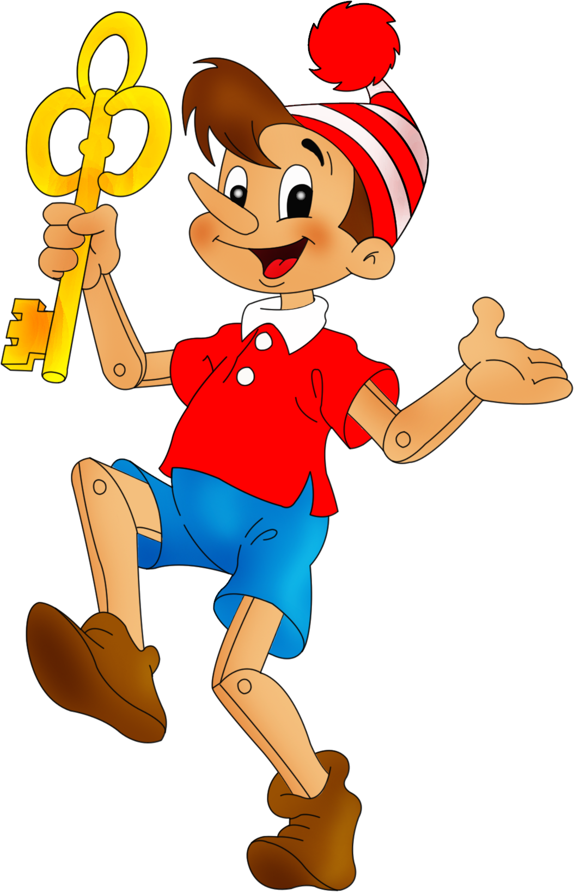№2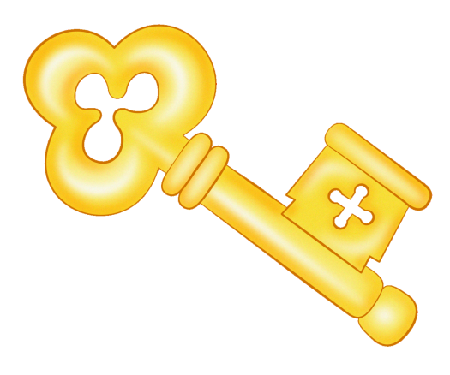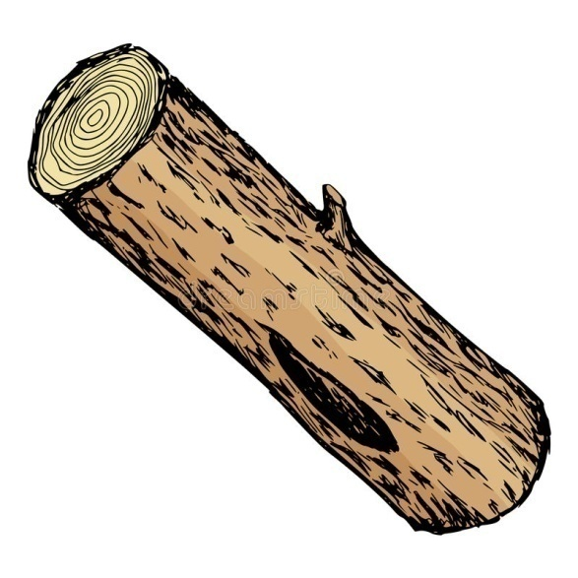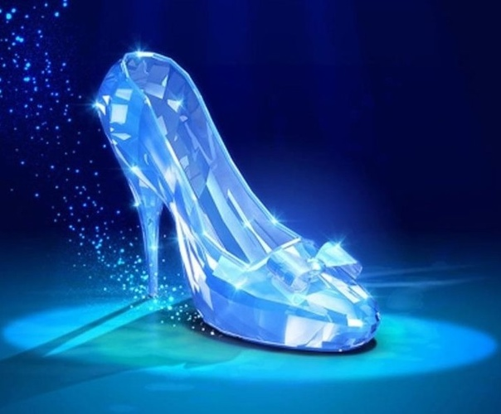№4